BT-W | Fahrzeugtechnik/Lernfeld 11  LS 11.1: Vernetzte Systeme Fensterheber | Name:
BT-W |  | Klasse:
BT-W |  | Datum: | Bl.:

Messungen mit dem Oszilloskop an den Datenleitungen CAN-High und CAN-Low

Einstellung des Oszilloskops

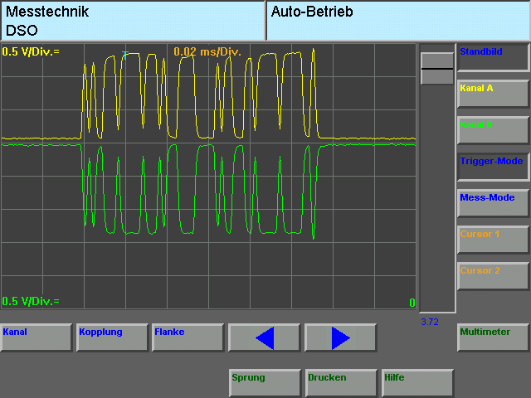
3
1
2
7
5
4
6
8

1: Messung von CAN-High mit Kanal A.

2: Messung von CAN-Low mit Kanal B

3: Die Null-Linien von Kanal A und Kanal B sind auf gleicher Höhe angeordnet.
(Die gelbe Null wird durch die grüne Null verdeckt). Die Auswertung der Spannungspegel ist bei gleicher Lage der Null-Linien einfacher.
4: Einstellung der Spannung/Division für Kanal B.
5: Einstellung der Spannung/Division für Kanal A. Die Spannungen sollten bei Kanal A und Kanal B gleich eingestellt werden. Dies erleichtert das Auswerten der Spannungspegel.

6: Der Triggerpegel sollte so eingestellt werden, dass er im Bereich des erwarteten Signals liegt. Dies ist bei CAN-High zwischen 2,5 und 3,5 Volt und bei CAN-Low zwischen 1,5 und 2,5 Volt.
7: Die Zeitablenkung sollte möglicht hoch gewählt werden. Mit 0,02 ms/DIV ist die maximale Zeitablenkung eingestellt.
8: Dargestellt ist eine Botschaft.

